**Методическая рассылка февраль – 2022**

**Сексуальное воспитание детей.**

**Если вы застали вашего ребенка в компании с другими детьми,**

**исследующими свои половые органы,**

***- не ругайте, не оскорбляйте и не стыдите его.***

**Половое воспитание есть особая часть нравственного воспитания. Его составляющая – воспитание отношений человека одного пола к другому и связанных с этим сложных и тончайших навыков поведения и самоконтроля.**

**Половое воспитание** – это система мер педагогического воздействия на детей и подростков с целью создания у них правильного представления о сущности взаимоотношений полов и воспитании норм поведения в половой жизни.

В подростковом возрасте проявляется уже истинное половое любопытство в связи с пониманием детородной функции мужчины и женщины, подразумевающей особые, специфические взаимоотношения между полами. Способность осознавать себя носителем определенного пола лежит в основе формирования полового поведения подростка. Выраженность полового влечения у представителей мужского и женского пола одинакова, проявления же его специфичны. У девушки, например, характерными поведенческими реакциями, связанными с половым влечением, являются кокетство, в основе которого лежит побуждение привлечь к себе внимание, застенчивость, стыдливость, ярко выраженная потребность нравиться, хорошо выглядеть. Юноша обычно испытывает желание понравиться конкретной девушке, а не вообще всем и имеет при этом конкретную цель.

Сексуальность подростка носит дисгармоничный характер. Между его эмоционально-психологическим и соответствующим физическим развитием существуют противоречия. Подросток, как правило, обуреваем желаниями, фантазиями и мечтами сексуального характера. В начале полового созревания у подростков формируются своеобразные отношения, которые можно определить как платоническую влюбленность, окрашенную романтически возвышенным чувством. Лишь впоследствии, с завершением процесса полового созревания, пробуждаются специфические сексуальные эмоции, проявляется половая активность и формируется зрелое половое сознание.

С развитием полового самосознания выделяют следующие *стадии формирования:*

*Романтическая стадия* (или платоническая) у юношей характеризуется фантазиями, в которых совершаются воображаемые подвиги в честь идеализируемого объекта первой влюбленности. У девушек прослеживается стремление нравиться, обращать на себя внимание, появляются фантазии о бескорыстной заботе со стороны прекрасного и храброго «рыцаря».

*Эротическая стадия* выражается в стремлении к нежности и ласкам. Эта стадия длительное время определяет женскую сексуальность, а у мужчин довольно быстро сменяется потребностью в сексуальной разрядке.

*Сексуальная стадия* во многом определяет особенности подросткового возраста у юношей. Прежде всего, это феномен так называемой подростковой гиперсексуальности, проявляющейся в повышенной половой возбудимости у мальчиков.

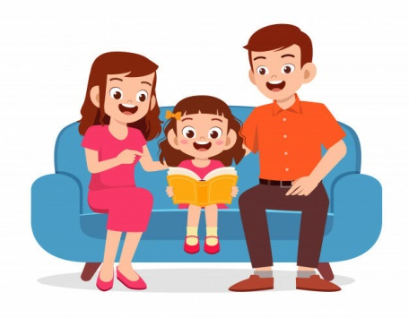Любовные чувства юношей и девушек индивидуальны и многообразны. Однако часто наблюдается следующее противоречие. Подростковая мечта о любви выражает, прежде всего, жажду эмоционального контакта, понимания, душевной близости. Потребность в самораскрытии и интимной человеческой близости и чувственно-эротические желания очень часто не совпадают и могут быть направлены на разные объекты. Такая разобщенность чувственно-эротического и нежного влечений особенно типична для мальчиков.

В наших семьях еще достаточно сильны запреты на разговоры о сексе. Обычно «про это» говорят вполголоса и только доверенным лицам. Постарайтесь преодолеть собственную робость и стыдливость, ведь речь идет о вашем ребенке. Скажем прямо, психическое здоровье человека неразрывно связано с его сексуальным развитием. Поэтому воспринимайте все, что касается полового восприятия и образования детей, как должное, необходимое и нуждающееся в откровенном обсуждении, а не в запрете.

**Сексуальные исследования у дошкольников**

В возрасте от 3 до 7 лет многие наблюдают у детей рост интереса к противоположному полу. Это нормально, можно просто порадоваться за ребенка, он взрослеет и проходит нормальный этап психосексуальной идентификации.

После 6-7 лет наступает своеобразное затишье, которое возобновляется с началом подросткового периода. Интерес детей к вопросам секса не следует стимулировать, но и не стоит устанавливать никаких строгих запретов и тем более наказывать за любопытство.

В возрасте примерно двух лет большинство детей начинают ходить, говорить, а также ощущать себя мальчиком или девочкой, осознавая разницу в физическом строении.

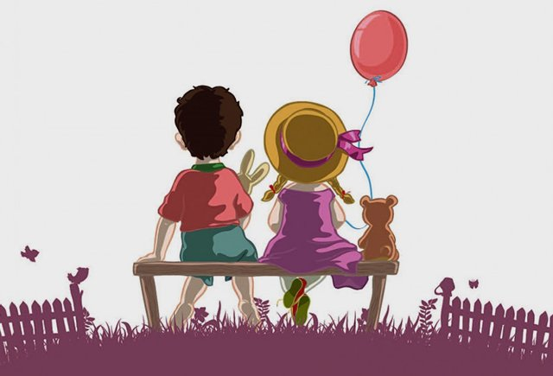Если вы застали вашего ребенка в компании с другими детьми, исследующими свои половые органы, - не ругайте, не оскорбляйте и не стыдите его. Дайте ему понять, что это законное любопытство. Скажите, что ответите на любые вопросы, но вы не хотите, чтобы он играл в подобные игры с другими ребятами.

Многие родители отмечают, что в возрасте 2-3 лет малыш начинает смущаться при раздевании, отказывается снимать штанишки и ходить голеньким по пляжу. Это сигнал для родителей – пришло время стыдливости.

Следуйте элементарному здравому смыслу и не раздевайте ребенка в присутствии других людей, одевайте ему на пляже трусики и не купайте разнополых детей в одной ванне.

Если ребенок часто проявляет повышенную потребность в телесном контакте как с детьми, так и с другими взрослыми (постоянно прижимается, целует, много и часто обнимается), считайте это сигналом к тому, что ребенок испытывает нехватку любви и ласки и поэтому пытается возместить это с посторонними.

Чаще целуйте, обнимайте и прижимайте к себе ребенка. Таким образом, вы помогаете ему снять внутреннее напряжение, тревогу и удовлетворить потребность в тепле и контакте.

С 4-5 лет появляется всем известная игра в маму-папу (жену-мужа). Это первые, зачаточные пробы будущих взрослых ролей. Естественно, если дети стали свидетелями интимных отношений родителей, они будут переносить их и в свои игры. Но секса в таких играх не больше, чем в любой другой ролевой игре, например в прятки. Дети при таких контактах не испытывают сексуального вожделения по отношению к сверстникам.

*Лариса Суркова в своем блоге (*[*https://surkovainfo.ru/*](https://surkovainfo.ru/)*) поднимает важные темы для семьи*: от кризисных периодов в семье до проявлений сексуальности ребенка. Мы хотим поделиться небольшим отрывком на тему детской сексуальности от Ларисы Сурковой:

Сексуальность, осознание себя и своей половой принадлежности - это нормальный этап развития ребенка.  Когда ребенок впервые, пусть и отдаленно, начинает изучать себя и свое тело.

**Когда ребенок впервые, пусть и отдаленно, начинает изучать себя и свое тело?**

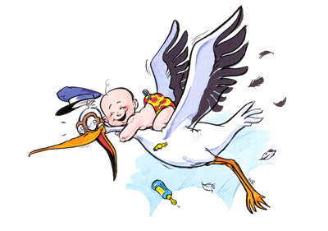Уже в 7-9 месяцев, будучи без подгузника, малыш трогает свое тело, обнаруживает те или иные органы, и это абсолютно нормально, переживаний у здравомыслящих родителей быть не должно.  После года многие мамы и папы реагируют уже совсем иначе, если, скажем, мальчик, трогает  свой пенис. Тут свойственно совершать ошибки: кричать, ругать, пугать: «Прекрати, а то оторвешь», и делать все, чтобы закрепить это желание. Ведь дети всегда ждут реакции на свои действия, а какой она будет - не так уж важно. Реакция должна быть крайней спокойной. Говорите с ребенком, объясняйте, даже если вам кажется, что он ничего не понимает. «Да, ты мальчик, у всех мальчиков есть пенис». Если это слово травмирует вашу психику (хотя я считаю, что в названиях половых органов нет ничего страшного), можно использовать свои определения. Но все же призываю включать в их наименование здравый смысл: краник, леечка и петушок  не очень связаны с объектом, о котором идет речь.

Следующий этап – детский сад. Дети собираются разные, с разным багажом знаний. Это всегда стресс для любого ребенка –  бесконечный поток информации на некоторое время выбивает его из колеи. В этот же поток попадает информация о различии полов, способах  появления детей и даже физиологии некоторых процессов. И главное, что узнает ребенок, попадая в среду разнополых детей – то, что мальчики и девочки отличаются между собой.  Как отвечать на вопросы детей в возрасте 3-5 лет, знает сейчас, наверное, каждый родитель – по существу. Слушайте внимательно вопрос ребенка и отвечайте на него, а не рассказывайте о том, что, как вам кажется, он хотел знать. Например:

- Откуда дети берутся?  
- Мама рожает.

- Рожает - это как?  
- Едет к врачам, и они достают малыша.

Обычно в этом возрасте на таком ответе все заканчивается. Подробности нужны ребенку в возрасте 8-10 лет, когда хочется узнать все в красках.

Современные родители отошли от практики рассказов про капусту, аиста и магазин. Наверное, к этому их приучили современные дети,  которые просят обменять непонравившегося брата, или советуют обходить капустные поля. Самое главное в этом нежном возрасте - внимательно слушать ребенка и давать ему спокойные и грамотные ответы.  Кстати, про спокойствие. Так мало взрослых, которые могут без паники, трясущихся рук и краснеющих щек говорить с ребенком на интимные темы! Я понимаю – это не всегда просто. Но, быть может, вам пригодится мысль о том, что вы закладываете представление ребенка о другом поле, о нормальности отношений, о ценности чувств? Часто  помогает осознание ответственности.  Удивительно, да? Взрослые спокойно пьют пиво и курят рядом со своими детьми, ходят в нижнем белье рядом с взрослеющими отпрысками, но считают постыдным сказать: «У мальчиков - пенис, а у девочек - вагина». Виной тому одна из высших психических функций человека – мышление. Чтобы сказать, доступно донести информацию, ее необходимо проанализировать, интерпретировать в понятной форме. Это сложно. Думать всегда не просто, а на уровне наших детей - еще сложнее.  После 8-ми лет ребенок вам будет задавать взрослые вопросы. И должен получать на них адекватные ответы. Если вы не хотите, чтобы ваш сын или дочь в своей главенствующей познавательной деятельности  бросился изучать все на своем опыте, начинайте управлять процессом познания заранее. Покупайте специальные книги, отвечайте на вопросы. Не прячьтесь от ответов.

**Если ребенок будет видеть ваш страх, смущение и запрет на данную тему, он будет сильнее к ней тянуться, ведь запретный плод - самый аппетитный, помните об этом!**

**Сам разговор**

* СПОКОЙНЫЙ ТОН И НАСТРОЕНИЕ. Чаще всего ответом на вопрос: «Откуда дети берутся» или как обсуждение книг с анатомией человека (сейчас очень много хороших книг) или вот этой нашей книги.
* Главное, мы говорим о том, что СЕКС ЭТО ТОЛЬКО ДЛЯ ВЗРОСЛЫХ ЛЮДЕЙ И ЖИВОТНЫХ. Ребёнок не может заниматься сексом, его не могут трогать без согласия. Даже если врач должен тебя посмотреть, Мама будет рядом, и она убедится, что это нужно для здоровья. Дети не занимаются сексом, потом что они маленькие и им это может причинить дискомфорт и неприятные ощущения. В столь раннем возрасте разумно говорить, что секс, прежде всего для размножения.
* Не превращайте секс в тему для шуток, юмора.   
  Было исследование в США, что дети до 7-9 лет которые нервно смеются, или используют слово «секс» как ругательство, подают, таким образом, сигнал потенциальным насильникам об интересе к этой теме. И легче становятся жертвой «на интерес», мол, пойдём что расскажу, покажу и т.д.
* Опрос педофилов в тюрьмах показал - они избегали детей, которые знают слова пенис и вульва. Потому, что, во-первых, это значит, что ребенок понимает, что с ним происходит и сможет об этом рассказать, а во-вторых, он точно расскажет семье, потому что такой словарь из уст ребенка значит отсутствие табу на эту тему дома и полное доверие с родителями.

**Разберем проблемные моменты, связанные с детской сексуальностью.**

**Детский онанизм. Мастурбация. Интерес к половым органам.**

Дети часто проявляют неуемное любопытство, исследуя разные части собственного тела, в том числе и половые органы. Этот период самоисследования необходим и нормален.

Родители считают очень милым, когда дети рассматривают свои пальчики на ножках или знакомятся с мимикой перед зеркалом.

Тем не менее, многие склонны думать об извращениях, когда дети трогают гениталии.

Где-то около 11 лет этот интерес возвращается, и во время подросткового периода большинство мальчиков и некоторые девочки начинают заниматься мастурбацией. Как реагировать родителям на проявление их детьми интереса к своим половым органам? – Спокойно! Вспомните, в детстве вы наверняка делали то же самое.

*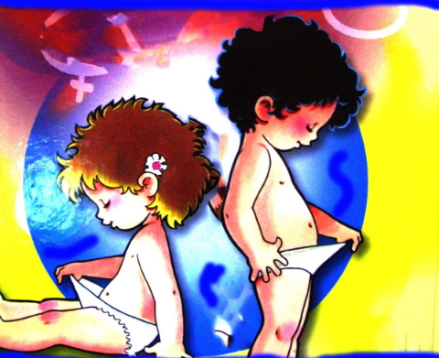Вот несколько советов, которые помогут вам справиться с ситуацией:*

Обязательно убедитесь, что у ребенка нет раздражения на половых органах. Может быть, его просто беспокоит зуд. Приучайте ребенка к гигиеническим процедурам, сделайте это обязательной частью режима дня.

 Ни в коем случае не стыдите, не наказывайте и не бейте своего ребенка по рукам. Удержитесь от фраз: «Прекрати немедленно!», Убери оттуда руки!», «Как некрасиво!», «Как не стыдно!» Именно таким образом у ребенка формируются сексуальные комплексы, которые впоследствии могут сказаться на его отношениях с противоположным полом.

Воспринимайте подобные исследования так же, как, скажем, ковыряние в носу или сосание пальца. Не акцентируйте на этом внимания. Более этого, это нормальный процесс самопознания ребенком себя. Но не давайте ребенку увлекаться подобным занятием.

Мягко отвлеките малыша, вместо того чтобы стыдить или ругать его. Можно просто в это время протянуть ему в руки игрушку. Но ни в коем случае не выражайте своего раздражения, не акцентируйте внимания на его действиях.

Бывает, что ребенок сильно увлекается онанизмом и это становится привычкой. Дело в том, что онанизм дошкольников – это индикатор повышенной тревожности. А причиной ее, скорее всего, является нестабильная обстановка в семье. (Развод родителей, утрата близкого человека, горе). Помогите ребенку справиться со стрессовой ситуацией, и эта проблема перестанет вас беспокоить.

Предложите ребенку спать с мягкой игрушкой, обнимая ее. Используйте пижаму или ночную рубашку.

Шлепки по попе (частые и регулярные) стимулируют приток крови к половым органам, в результате которого у ребенка происходит своеобразное возбуждение, которое в дальнейшем ему захочется повторить… самостоятельной стимуляцией. Не шлепайте детей!

**«Ребенок видел меня раздетой…»**

Есть много расхожих мнений и предположений о возможных отрицательных последствиях обнажения родителей в присутствии ребенка; другие специалисты высказывают кардинально противоположную точку зрения, говоря о том, что полная  раскрепощенность родителей и приобщение ребенка к наготе способствует полноценному здоровому психическому развитию ребенка. Исходя из ваших собственных установок, вы можете либо естественно относиться к собственной наготе, либо нет. На мой взгляд, не стоит впадать в крайности.

Истина, как всегда, посередине.

Спокойно реагируйте на проявления сексуального любопытства ребенка, в том числе и к вашему телу, но не стимулируйте этот интерес.

Если ребенок неожиданно заходит в ванную комнату, когда вы обнажены после приема душа, не стоит выказывать раздражение, не кричите на ребенка: «Убирайся отсюда!», не хватайте полотенце и не показывайте собственного смущения. Просто завернитесь в халат и скажите: «Я скоро выйду. Ты что-то хотел?»

Старайтесь не раздеваться перед ребенком. Раздевание несет гораздо большой сексуальный заряд, чем одевание. Используйте ширму или уходите в другую комнату.

Полезно иногда брать с собой ребенка в баню или сауну. В этих местах нагота выглядит естественной и привычной. Ребенок приучается положительно относиться к своему телу и ухаживать за ним.

Не кричите на супруга и не делайте ему замечаний, если он прошел по квартире раздетым из ванной в комнату или наоборот. Чем больше вы уделяете этому внимание, тем большее любопытство будет испытывать ваш ребенок. Однако не следует постоянно ходить по квартире голыми. Это имеет отношение скорее не к половому воспитанию, а к здоровью и гигиене.

Установите в семье правило стучаться при входе в спальню или в детскую комнату. Если вы будете уважать личное пространство ребенка, он приучится делать то же самое по отношению к вам.

**Сложности сексуального воспитания с приемными детьми.**

Приемные дети, как правило, из неблагополучных семей. Они не имеют позитивного семейного опыта. У многих сложилась биполярная модель семейных взаимоотношений, положительные и отрицательные образцы мужественности и женственности, которые порождают конфликтную систему требований. Все это приводит к искажению половой идентификации: грубости у девочек, плаксивости у мальчиков и др. Таким детям важно дать правильные полоролевые представления. На первый план выходят вопросы нравственности, «неполой» любви, родственных отношений. Нужно, чтобы девочка тесно общалась с матерью, перенимала ее поведение, советовалась и доверяла. Мальчикам важнее установить прочную связь с отцом. В здоровой семье дети сами учатся социальным ролям. Конечно, это не отменяет необходимости корректировать познания о половой жизни. Если у ребенка наблюдаются отклонения, стоит подключить детского психолога. Часто родители испытывают смущение от откровенных вопросов ребенка только лишь потому, что не могут подобрать нужных слов. В свое время они не получили опыт полового воспитания, а посему не могут дать его детям. Важно не отступать. Существует множество книг и энциклопедий, которые помогут найти правильные ответы. Педагоги и детские психологи рекомендуют совместное чтение с детьми. Это поможет преодолеть стыдливость обоим, будет способствовать установлению доверительных отношений. В будущем, если у ребенка возникнут какие-либо вопросы или проблемы, он сможет поделиться переживаниями с родителями.

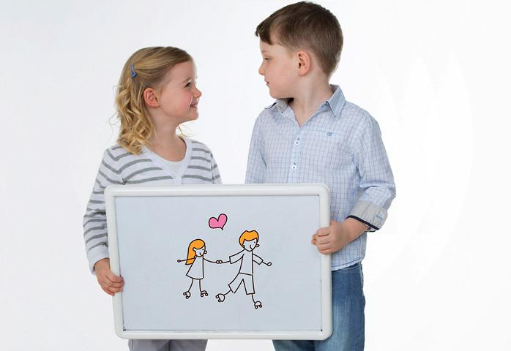Интерес к сексуальной жизни в разном возрасте проявляется по-разному. Часто сексуальное поведение детей родители воспринимают как ненормальное. Например, исследование своего тела, мастурбация, игры с противоположным полом являются естественными. Другое дело, когда этому уделяется слишком много внимания и тема секса становится навязчивой. В таком случае стоит обратиться к детскому психологу.

Своевременное и тактичное информирование детей о взаимоотношении полов не влечет никаких негативных последствий. Ребенок адекватно воспринимает себя и свое тело, приобретает иммунитет от «грязи».

*Родители становятся соратниками ребенка в любых неудобных вопросах, а это защищает от возможных преступных действий в отношении ребенка.* Недостаток полового воспитания, напротив, вызывает множество заблуждений и травм, способствует развитию различных отклонений в психосексульном развитии и дисгармонии семейных отношений в будущем. Гигиена полового акта так же важна, как и гигиена питания. Родителям важно понять, что рассказывать о сексе не значит учить им заниматься. Роль родителей не в том, чтобы рассказать ребенку о конкретных действиях  телесного взаимодействия сексуальных партнеров. Роль родителей гораздо важнее и глубже. Важно заложить основные ценности отношений, дать представление о роли мужчины и женщины, сформировать представление об ответственности перед партнером в отношениях и сформировать границы тела, личности и ощущение собственной ценности и важности. Что касается секса, достаточно оговорить, что это занятие для взрослых, не скрывая, что это должно быть приятно и исключительно по желанию. Многие дети рады этому факту и отвечают: «Я никогда не буду этим заниматься». До начала полового созревания гениталии для них ничем не отличаются от рук или ног. А задавая вопрос о своем появлении на свет, они хотят постичь тайну рождения, а не слушать лекцию о родовом канале и половых гаметах.

**Сложный разговор с подростком. 10 правил.**

   **1.** **Необходимо обеспечить подростка полной информацией о физиологических изменениях**, происходящих в организме при половом созревании (поллюции, менструации, рост волос в области гениталий, груди и т.д.). О венерических заболеваниях, о существовании насилия в сексуальных отношениях, что такое секс, сексуальные отношения, способы контрацепции, секс и здоровье, переживания и страхи подросткового возраста и т.д. Наступление менструаций и поллюций застает врасплох неосведомленных мальчиков и девочек, поэтому так важно заранее подготовить подростков к этим изменениям, подчеркнуть здоровый характер этих процессов, объяснить их механизм, научить (закрепить навык) правилам личной гигиены.

**2. Уважать потребности своих детей (подростков) в формировании собственных границ и не нарушать их.** Это важно, так как в этот период у детей развивается чувство личного, интимного пространства. И если взрослые уважают эту потребность, подростки постепенно учатся уважать и личную жизнь других людей.

**3.Быть тактичными и осторожными в высказываниях.** Психофизиологической особенностью данного возраста является выбросом большого количества половых гормонов, что вызывает бурные эмоции, вспышки ярости и агрессии, немотивированную грусть, нервная система подростка не терпит грубого вмешательства и неуважительного отношения к своим переживаниям.

**4. Прививать скромность в половых вопросах, воспитывать правильное отношение** будущего мужчины к девочкам, девушкам и женщинам (профилактика половой распущенности).

**5. Разговаривать на любые интимные темы, вызывающие интерес подростка.**Многие подростки страдают от отсутствия в их жизни уважаемого ими взрослого, который сможет всегда выслушать и помочь в трудной ситуации. Будучи однажды отвергнутым или осмеянным при просьбе о совете по вопросу любовных или сексуальных отношений, подросток никогда впредь не возобновит разговор с взрослым, поскольку пубертатный период отличается особой ранимостью и чувствительностью личности.

**6. Не сводить половое воспитание к чрезмерной опеке** (гиперконтролю) и ограниваться четкими указаниями, как поступать в том или ином случае.

**7.** **Совместно находить ответы**в разрешении проблем, что значительно поднимает авторитет взрослого.

**8. Разграничить понятие «любовь» и «секс».** Основа полового воспитания тесно связана с понятием «любовь», ведь любовь - моральная мера, которой измеряется половое поведение. Девочки и мальчики должны осознавать важность настоящей любви и знать, что сексуальные отношения существуют не ради секса, а во имя высшего выражения зрелой любви. У подростка необходимо развивать способность к чистой и красивой любви на примере взаимоотношений литературных героев и т.д. Зачатки данной способности наличествуют в душе каждого ребенка.

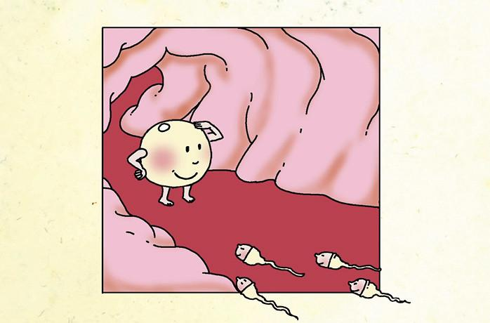   **9. Необходимо объяснять подросткам ценность** переживания платонических отношений для адекватного формирования зрелой сексуальности, наличие взаимной ответственности двоих влюбленных, важность любви, заботы, уважения и душевной близости в интимных отношениях. В вопросах полового воспитания подросткам рекомендуется повременить с началом половой жизни до того момента, когда они достигнут зрелости (18 лет), получат исчерпывающую информацию о сексуальности и смогут построить безопасные сексуальные отношения.

**10. Отказаться от тактики запугивания**, поскольку «запретный плод всегда сладок», а подросткам свойственно рискованное поведение, высокий уровень негативизма, они не приемлют давление со стороны взрослого.

    В воспитании подростков рекомендуется расширение знаний об особенностях своего тела, здоровья, закрепление навыков личной гигиены, соблюдение режима дня школьника, проведение доверительных бесед, дискуссии по вопросам здорового образа жизни, чтение книг, рассказов и статей, просмотр Интернет-ресурсов и кинофильмов, художественных произведений, картин на актуальные темы подросткового возраста и т.д. При необходимости обращаться за консультацией узких специалистов (гинекологов, урологов, сексологов, врач-педиатр).

**Книги для взрослых о сексуальности и своем теле.**

**«Сексуальный интеллект. Каков ваш SQ и почему он важнее техники?» Марти Кляйн.**

Книга не только о физиологии половых органов, но и о мозге. Автор затрагивает тему сексуальности, о своей роли в сексуальности и телесности, поднимает важные вопросы и делится своим опытом с читателем.

**«Сексуальность, любовь и гештальт» Бриджит Мартель.**

Эта книга посвящена психологическим проблемам, мешающим сексуальной жизни. Бриджит Мартель, французский психотерапевт с большим опытом индивидуальных и групповых занятий, рассказывает о проблемах, часто встречающихся у её клиентов: отсутствии оргазма у женщин, преждевременной эякуляции у мужчин, потере сексуального желания в паре и многих других неприятностях, с которыми успешно помогает справиться гештальт-терапия. В книги нет сложных и непонятных терминов, доступна для широкого круга читателей.

**Книги для детей о сексуальности, взрослении и телесности.**

**Виржини Дюмон «Откуда я взялся?».**

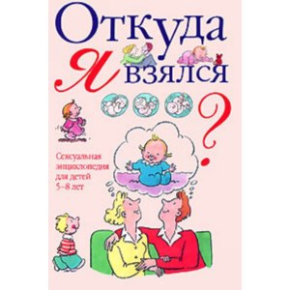**(Для детей от 5 до 8 лет)**

В возрасте 5 лет ребенок впервые задает "трудные" вопросы: "Откуда я взялся?", "Где я был, пока меня не было?".  
Как ответить?  
Рассказать про аистов и капусту, отложив серьезный разговор до школы? Или попробовать найти нужные слова, чтобы объяснить чудо зарождения жизни и появления нового человека на свет?  
Доступно описаны сложные физиологические процессы, происходящие в организме женщины и мужчины.

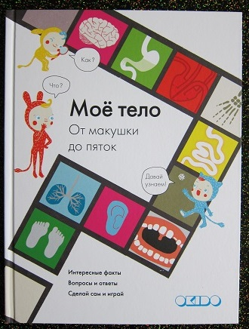**Софи Дову «Мое тело от макушки до пяток».**

**(Для детей от 3 до 7 лет)**  
Эта веселая и оригинально иллюстрированная книга в игровой форме рассказывает детям о человеческом теле.  
Что происходит с пищей, когда мы едим? Почему кровь красная? Зачем нам волосы и зубы? Как мы дышим, говорим и ходим? Любознательная героиня задает вопросы, которые волнуют всех малышей, а ее друзья-исследователи в поисках ответов отправляются внутрь человеческого тела.  
В этой необычной книге собраны смешные игры и творческие задания, которые помогут ребенку лучше понять, как устроено человеческое тело и сделают путешествие невероятно увлекательным!

**Георгий Юдин «Главное чудо света»**

Человек - главное чудо света, и об этом увлекательно, интересно и с любовью рассказывает известный детский писатель и художник Георгий Юдин.  
Ребенок узнает, откуда берутся дети, зачем он ест, дышит, зачем нужна кровь и, главное, о своих необыкновенных духовных и физических возможностях.

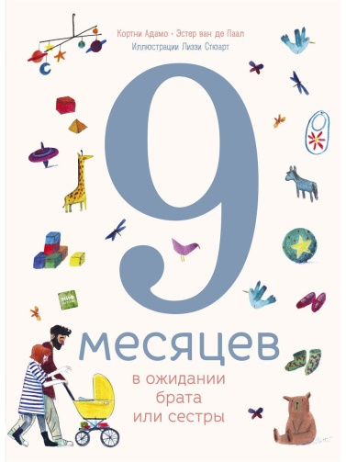

**Кортни Адамо и Эстер ван де Паавл**

**«9 месяцев в ожидании брата и сестры».**

Книга рассказывает о том, как развивается ребенок в животе у мамы. Она поможет подготовить старшего ребенка в семье к появлению младшего: расскажет о том, как появляется на свет братик или сестричка, а так же поможет проработать страхи ребенка, которые могли возникнуть.

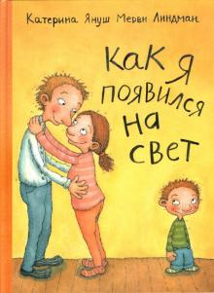**Катерина Януш «Как я появился на свет»**

Что происходит в животе у мамы долгие девять месяцев? Как получаются мальчики и девочки? Откуда ребенок знает, когда ему родиться? Эта книжка - путешествие в таинства жизни. Все дети совершают это путешествие, но никто из них не помнит о нем...

Настала пора прочесть книгу "Как я появился на свет" и пройти этот путь заново.

**Видео для родителей о сексуальном воспитании детей:**

*1 – Интервью известного сексолога Василенко о половом воспитании детей*. В данном интервью поднимаются такие вопросы как: Почему важно, чтобы ребёнок знал, как называются его половые органы. Правила нижнего белья. Если застал ребёнка за мастурбацией, что делать? Ночные поллюции. С чего начать разговор о сексе с подростком? Нужно ли говорить ребёнку о гомосексуальности? Дети и фильмы для взрослых. Если ребёнок увидел, как родители занимаются сексом. Менструация, контрацепция. Полезный список литературы для детей и родителей о половом воспитании детей - <https://www.youtube.com/watch?v=4MPcjiIbXlw>

*2 – Цикл лекций Людмилы Петрановской «О детях по-взрослому»*

«Первый год жизни ребенка» - [https://youtu.be/CJ68EaFFAo4](https://www.youtube.com/watch?v=CJ68EaFFAo4&t=0s)

«От года до трех» - [https://youtu.be/v3CkpRX1tiU](https://www.youtube.com/watch?v=v3CkpRX1tiU&t=0s)

«Кризис 3-х лет» - [https://youtu.be/PhXXtNUvcgI](https://www.youtube.com/watch?v=PhXXtNUvcgI&t=0s)

«Старший дошкольный возраст (4-6 лет) – [https://youtu.be/V57OBRBeiNE](https://www.youtube.com/watch?v=V57OBRBeiNE&t=0s)

«Мой ребенок идет в школу, возраст 6-9 лет» - [https://youtu.be/BsMV0KMxFnM](https://www.youtube.com/watch?v=BsMV0KMxFnM&t=0s)

«Предподростковый возраст, 8-12 лет» - <https://www.youtube.com/watch?v=qnBSlf332Qg>.

*3 – Людмила Петрановская «Как говорить с детьми о сексе» -*<https://www.youtube.com/watch?v=QvYezI_267k>.

*4 – «Подростковая сексуальность: неудобный разговор, который придется начать.*

https://www.youtube.com/watch?v=zrcoToBBbkQ

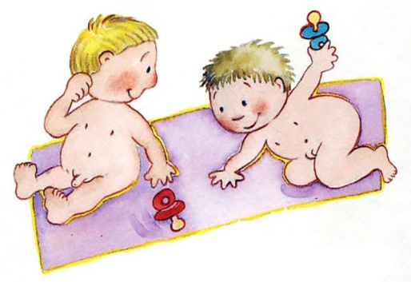

**Полезная информация для педагогов-психологов, социальных педагогов и специалистов, работающих с детьми и подростками.**

Фильмы для детей, которые можно использовать в рамках занятий по телесности и сексуальности:

1 – «Когда девочка взрослеет…» - анимационный российский фильм 2003 года о становлении и охране репродуктивной функции девочек.

2 – «Что такое ВИЧ?» - <https://www.youtube.com/watch?v=HfRhtNzSHtU>

3 – «Когда должен быть «первый раз»? - <https://www.youtube.com/watch?v=9qziRX5_XNw>

4 – «Что происходит с телом во время секса?» - <https://www.youtube.com/watch?v=GmpLzB69hrE>

5 – «Зачем нужна девственность?» - <https://www.youtube.com/watch?v=-hW7NMbRSQ0>

6 – «Зачем женщине нужны месячные?» - <https://www.youtube.com/watch?v=iabBavv9vzs>

В диагностических целях в своей работе так же можно использовать опросники:

1 – Опросник «Шкала любви и симпатии» (З. Рубин, модификация Л.Я. Гозман, Ю.А. Алешина) - <https://sites.google.com/site/test300m/skls>

2 – Полоролевой опросник С. Бэм. - <http://www.miu.by/kaf_new/mpp/128.pdf>

3 – Методика изучения гендерных установок «Рисунок мужчины и женщины».

**Упражнения, которые можно использовать в рамках занятий по половому воспитанию:**

Упражнение «Два чувства».

*Цель*: развитие представлений о различиях между дружбой и любовью, раскрыть мнение подростков, найти вместе сходство и различие между этими понятиями.

*Оборудование:* лист, который разделен на две части в виде колонны.

*Ход упражнения*: каждый в течение 5-8 минут выписывает в своем листочке по колоннам, какие чувства/эмоции свойственны дружбе, какие – любви. После завершения, ребята вместе сравнивают свои слова, находят «общие». В качестве рефлексии детям можно предложить следующие вопросы для рассуждения:

1 – Какие слова характеризуют "любовь"? Почему?

2 – Какие слова характеризуют "дружбу"? Почему?

3 – Может ли человек испытывать любовь к другу/подруге?

4 – Как вы думаете, почему многие отношения начинаются именно с дружбы?

Упражнения «Рисунок любви».

*Цель*: визуальное раскрытие представлений о любви.

*Оборудование:* лист А4, карандаши/фломастеры/краски.

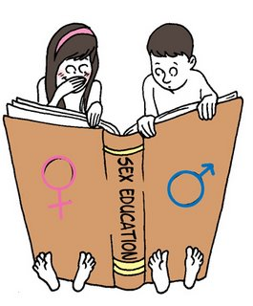*Ход упражнения:* участникам предлагается нарисовать абстрактное изображение любви  
и по желанию рассказать о своем рисунке группе.  
Вопросы для обсуждения:  
На что похожа любовь в твоем представлении? Какие чувства возникали у тебя в процессе создания рисунка? Хотел (а) бы ты что-нибудь изменить в своем рисунке?

Упражнение «Ассоциации и чувства».

*Цель:* развитие представлений о широком спектре чувств у человека.

*Оборудование:* маркеры, карточки, которые относятся к чувствам человека. Так же на доску можно повесить «карту чувств», чтобы детям в классе было легче подобрать нужный «фрагмент».

*Ход упражнения*: на листочке прописаны следующие слова:

1 - Забота

2 - Сочувствие

3 - Хитрость

4 - Поддержка

5 - Эгоизм

6 - Ревность

7 - Симпатия

8 - Интерес

9 - Жадность

10 - Обида

Каждый напротив пишет 1-2 слова ассоциации по вышеперечисленным словам. По окончанию упражнения, рефлексия/обсуждение.

Упражнение «Лестница»

*Цель:* формирование представлений об этапах развития сексуальных   
отношений между мужчиной и женщиной, расстановка поэтапного развития любовных отношений между партнерами.

*Оборудование:* большая нарисованная лестница, а так же карточки со следующими словами: интерес, знакомство, общение, общие увлечения/интересы, доверие, взаимопонимание, дружба, влюбленность, объятия, поцелуй, ухаживания, свидания, общие моменты, влечение, сексуальные отношения, знакомство с родителями, общий быт, брак, любовь.

*Ход упражнения:* Дети внимательно рассматривают карточки и в небольших группах 2-4 человека расставляют слова по мере возрастания (сама низкая ступенька – начало взаимоотношений). После расстановки, группы детей сравнивают свои «лестницы», для обсуждений можно использовать следующие вопросы:

1 - На какой из ступенек необходимо задержаться, чтобы дать отношениям развиться?

2 - На какой ступени следует проявить чувство воли, чтобы эти отношения не принесли разочарование?

3 - Что происходит во взаимоотношениях, если пара "перескакивает" ступеньки?

4 - Что может случиться, если один из партнеров торопится?

5 – Какие важные этапы «лестницы» для формирования доверия между партнерами?